ГУ «Могилевская областная государственная инспекция по семеноводству, карантину и защите растений»

+СИГНАЛИЗАЦИОННОЕ СООБЩЕНИЕ
от 25 сентября 2017 года

ВНИМАНИЕ: РАПСОВЫЙ ПИЛИЛЬЩИК НА ОЗИМОМ РАПСЕ!!!

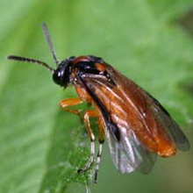
На посевах озимого рапса наблюдается заселение растений рапсовым пилильщиком. В условиях страны развивается 2 поколения рапсового пилильщика. Наибольший вред озимому рапсу причиняют ложногусеницы второго поколения в осенний период. В настоящее время вредитель отмечен в Быховском, Кировском, Круглянском районах.
Методика учета: | 100 пробных растений по диагонали участка
Единица учета: | Экз./растение

Экономический порог вредоносности рапсового пилильщика 1-2 ложногусеницы при 10% заселении растений в фазу 3-4 листа культуры
Обработку проводим одним из зарегистрированных инсектицидов в соответствии с регламентами «Государственного реестра средств защиты растений (пестицидов) и удобрений, разрешенных к применению на территории Республики Беларусь».

*Применение пестицидов проводить в строгом соответствии с действующими правилами охраны труда и техники безопасности.

Отдел фитосанитарной диагностики, прогноза и контроля за применением
средств защиты растений.

